关于2013届毕业生学生核对电子图像信息的通知

学院各相关单位：
上学期新华社图片社来我院进行毕业生图象信息采集后，现可以在“中国高等教育学生信息网”上查看自己的图象情况，请2013届毕业生的毕业班同学们上网查看、核对自己的图象信息。若不在网上进行照片核对，毕业后将不提供网上查询学历，网址：http://xjxl2.chsi.com.cn/pv/stu/login.do (或者登陆www.chsi.com.cn)
若发现有问题请立即与自己所在二级学院联系，各二级学院将反馈意见统一收齐后报教务处。

重庆大学城市科技学院教务处
2013年4月26日

附件一

毕业生电子注册信息网上核对操作步骤

第一步，登陆学信网主页，网址：www.chsi.com.cn
第二步，实名注册学信网账号
点击主页“学历电子注册图像校对”，进入该页面

注册学信网账号，且注册过程中要进行实名注册
第三步，核对信息
学信网账号注册成功，登陆学信档案，即进入该页面
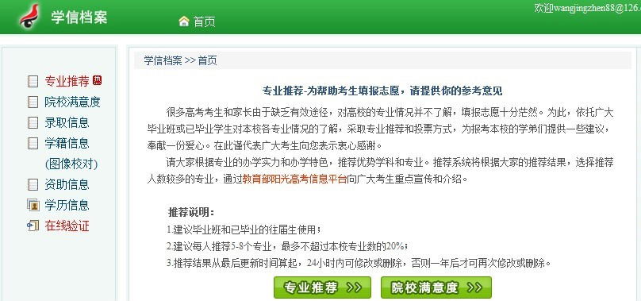
点击学籍信息，进入以下界面，并核对所有星号标示部分及本人毕业照片
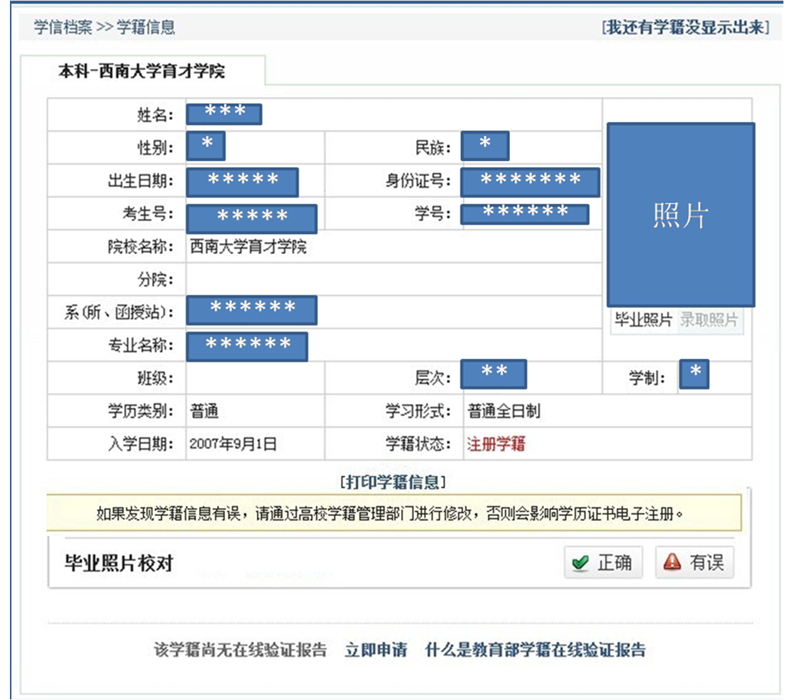
第四步 确认信息
信息核对完毕，确认学籍信息及毕业照片是否正确，注：一定要点击“正确”或者“有误”才算完成核对工作，否则无效。
学籍信息或毕业照片有误者，请网上提交并将情况反馈至你所在的二级学院。

